АДАПТАЦИЯ РЕБЁНКА В ДЕТСКОМ САДУ.
Рекомендации родителям по адаптации дошкольника к условиям детского сада.
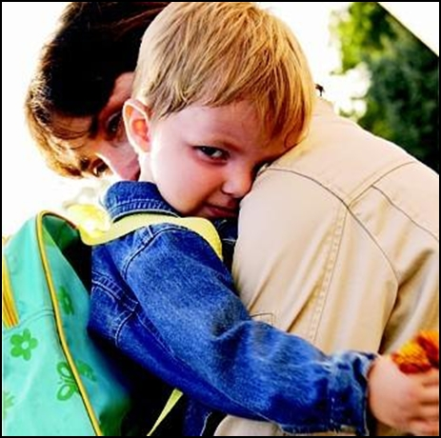

Рекомендации по адаптации ребенка
к условиям детского сада.

Безусловно, начало посещения детского сада – это стрессовая ситуация не только для ребенка, но и для всей его семьи. Наша с вами задача - как можно быстрее изменить эмоциональный фон с негативного на позитивный; способствовать тому, чтобы посещение детского сада стало интересным и радостным.
Для успешной адаптации ребенка к условиям детского сада прежде всего важно, чтобы домашняя обстановка сохранялась доброжелательной, спокойной и стабильной. Поэтому необходимо заранее познакомиться и следовать режиму детского сада, рациону питания (овощи, каши, супы, запеканки), постараться приучить к горшку, пытаться одеваться и раздеваться. И основное – твердая уверенность родителей в правильности принятого решения о начале посещения детского сада.
Очень хорошо создать ритуал расставания с мамой (пожать ручку, поцеловать в носик, по-особенному помахать рукой …) и понятно объяснить ребенку, куда вы уходите (надо предать другой тете бумаги, надо поработать на компьютере …). Если у ребенка есть подобный опыт расставания с мамой и сформирована уверенность в том, что мама обязательно вернется, адаптация в саду будет проходить успешнее и быстрее.
Для ребенка в детском саду одно из основных занятий – взаимодействие с игрушкой. Если ребенок умеет играть в кубики, машинки, строить, может проигрывать различные бытовые ситуации с куклами и мягкими игрушками, то в группе он найдет для себя много интересного. А играя рядом с другими детишками, научится строить совместную игру и найдет друзей. Поэтому в домашних условиях необходимо не только заниматься и играть ВМЕСТЕ с ребенком, но поощрять и гордиться его самостоятельностью.
Основная задача психологической службы нашего детского сада - сохранение психического здоровья Вашего ребенка. И все вопросы, связанные с трудностями адаптации Вашего ребенка, решаются индивидуально. Мы рады Вас видеть!

